AKVATLONO TRASOS SCHEMA

I STARTAS
Bėgimas 1 km (1 ratas) – plaukimas 200 m (1 ratas) – bėgimas 0,6 km (mažas ratas)
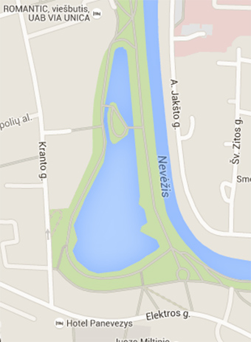
II bėgimas
I bėgimas

STARTAS - FINIŠAS
Persirengimo zona
AKVATLONO TRASOS SCHEMA

II STARTAS
Bėgimas 2 km (2 ratai) – plaukimas 400 m (2 ratai) – bėgimas 1 km (1 ratas)

STARTAS - FINIŠAS
Persirengimo zona

